LAN IBILBIDEA I:
KONTRATU MOTAK

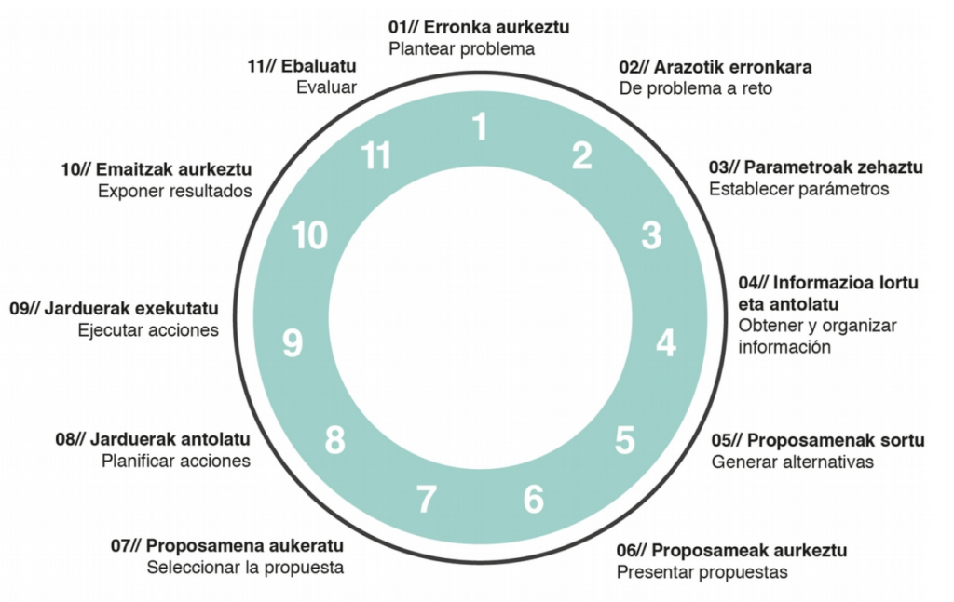

IRAKASLEAREN GIDA
Zikloa:
Maila:
Modulua: Lan prestakuntza eta orientabidea
Ikasturtea:

- ERRONKAREN AURKEZPENA

Irakasleak ikasleari egoera hau planteatuko dio:
Enpresa ezagun batek zuen zikloko tituludunak behar ditu. Lan hautaketa prozesuan parte hartu ondoren hautatuak izan zarete. Aztertu zein kontratu mota egin dakizuekeen enpresak, arrazoituz (zein komeni zaio enpresari). Aukeratu zuentzat mesedegarriena dena.

- Prozedura:
Ikasleak gidatu behar ditugu ondorengo aspektuak kontutan hartzeko:
- Zer da kontratu bat?
- Zer agertu behar du kontratuan?
- Kontratu batek zertarako balio du?
- Zeintzuk dira kontratu mota ohikoenak?
- Zein baldintza bete behar ditut kontratatua izateko?
- Zein baldintzatan lan egingo dut kontratu horren pean?
- Zein kontratu mota komeni zaio enpresari?
- Kontratua bukatzean kalte-ordainik jasoko al nuke?

Erronka hau aurrera eramateko egin beharreko lanak:
- Aukeratu gutxienez 10 kontratu mota ohiko. Adierazi enpresak zein egoeretan erabiliko lukeen kontratu mota bakoitza.
- 10 kontratu horien ezaugarriak aztertu: langilearen betebeharrak, soldata, iraupena, lanaldia, forma, kalte-ordainak, ereduak.
- 10 kontratu mota horietatik aukeratu zuentzat mesedegarriena den bat, gutxien komeni zaizuen bat eta zerbaitegatik atentzioa deitu dizueten beste bat.
- Egin kontratazioa eredua betez.

- Ikaskuntzaren emaitzak eta helburuak:
- IE: 3
- Gaitasun orokorra:
- Lan munduratzean izan ditzakeen kontratuak ezagutzen ditu eta azkentzearen ondorioak dakizki. Gizarte Segurantzaren sisteman norberak dituen eskubide eta betebeharrak ezagutzen ditu.
- Gaitasun zehatzak:
- Egoera bakoitzari dagokion kontratu modalitatea aukeratzen daki.
- Kontratu modalitate nagusiek enpresari eta langileari ekartzen dizkion baldintzak eta onurak identifikatzen daki.
- Ebaluazio irizpideak:
- Ebaluazio irizpideak: IE-EI_3: d
- Programazioan daude: zeharkako gaitasunen errubrikak
- Gaitasun teknikoa osorik lortzeko, hiru erronka gainditu behar dira: Lan ibilbidea I_Kontratu motak, Lan ibilbidea III_Lan kontratua azkentzea, Lan ibilbidea IV_Gizarte Segurantza erronka. Gaitasun teknikoen errubrika:
GAITASUNA: Lan munduratzean izan ditzakeen kontratuak ezagutzen ditu eta azkentzearen ondorioak dakizki. Gizarte Segurantzaren sisteman norberak dituen eskubide eta betebeharrak ezagutzen ditu.
EZ DU LORTU | LORTZEN ARI DA | LORTU DU | ERREZTASUNEZ LORTU DU
Lan munduratzean dauden kontratuak ez ditu ulertzen. Gizarte segurantzaren sistemarekin langileak izan dezakeen harremana ez du ulertzen. | Lan munduratzean dauden kontratuak ulertzen ditu. Gizarte segurantzaren sistemarekin langileak izan dezakeen harremana ulertzen du.  Hau egiteko gai da:  - Egoera bakoitzari dagokion kontratu modalitatea ulertzen du.  - Kontratu modalitate nagusiek enpresari eta langileari ekartzen dizkion baldintzak eta onurak identifikatzen daki.  - Laneko harremanak aldatu, eten edo deuseztatzearen arrazoiak eta ondorioak identifikatzeko gai da.  - Langabezia prestazioa jasotzeko baldintzak ulertzen ditu.  - Kitoaren egitura ulertzen du.  - Gizarte Segurantzarekin duen harremaneko egoerak ulertzen ditu.  - Gizarte Segurantzako sistemaren prestazioak ulertzen ditu. | Lan munduratzean dauden kontratuak ezagutzen ditu. Gizarte segurantzaren sistemarekin langileak duen harremana zein den ezagutzen du.  Hau egiteko gai da:  - Egoera bakoitzari dagokion kontratu modalitatea aukeratzen daki.  - Kontratu modalitate nagusiek enpresari eta langileari ekartzen dizkion baldintzak eta onurak identifikatzen daki.  - Laneko harremanak aldatu, eten edo deuseztatzearen arrazoiak eta ondorioak identifikatzeko gai da.  - Langabezia prestazioa jasotzeko baldintzak ezagutzen ditu.  - Kitoaren egitura ezagutzen du.  - Gizarte Segurantzan langileak izan dezakeen harremaneko egoerak identifikatzen daki.  - Gizarte Segurantzako sistemaren prestazioak ezagutzen ditu. | Norbere lan munduratzean izan ditzakeen kontratuak ezagutzen ditu. Gizarte segurantzaren sistemarekin duen eta izango duen harremana ezagutzen du.  Hau egiteko gai da:  - Egoera bakoitzari dagokion kontratu modalitatea aukeratzen daki.  - Kontratu modalitate nagusiek enpresari eta langileari ekartzen dizkion baldintzak eta onurak identifikatzen daki.  - Laneko harremanak aldatu, eten edo deuseztatzearen arrazoiak eta ondorioak identifikatzeko gai da.  - Langabezia prestazioa jasotzeko baldintzak ezagutzen ditu.  - Kitoaren egitura ezagutzen du.  - Gizarte Segurantzarekin duen harremaneko egoerak identifikatzen daki.  - Gizarte Segurantzako sistemaren prestazioak ezagutzen ditu.

- ERRONKATIK ARAZORA

Zer egin behar dut? Erronkaren identifikatzea

Zertarako? Erronkaren onurak eta helburu zehatzak

Nola egin behar dut? Erronkaren definizioa

Norentzat dago bideratua? Erronkaren helburu orokorrak

- PARAMETROAK/BEHARRAK ZEHAZTU

ERRONKAREN INFORMAZIOA (irakasleak emandako baliabideak)

ZER JAKIN BEHAR DUT ERRONKA HONETARAKO? (Formakuntza beharrak)

ERRONKARAKO BEHARRAK (materialak)

- INFORMAZIOA / FORMAZIOA LORTU / ANTOLATU

ERRONKARAKO BEHARRAK
MATERIALAK | √ | INFORMAZIOA | √ | FORMAZIOA | √

5.6.7. PROPOSAMENAK SORTU / AURKEZTU / AUKERATU

PROPOSAMENA | ABANTAILAK | DESABANTAILAK | AUKERA  (BAI /EZ)

8. JARDUERAK ANTOLATU / PLANIFIKATU

Id. | Lanaren definizioa | Iraupena | 1 | 2 | 3 | 4 | 5 | 6 | 7 | 8 | 9 | 10 | 11 | 12

9. JARDUERAK EXEKUTATU

Aurreko fasean definitu denaren araberako jarraipena egingo da

10. EMAITZAK AURKEZTU

Aurkeztu beharreko emaitzak ondorengoak dira:
- Idatzizko txostena
- 10 kontratu moten taula (azalpena, ezaugarriak, ereduak)
- Kontratua
- Aurkezpena

11. EMAITZAK EBALUATU
Errubriken bidez baloratuko dira aurkeztutako emaitzak.

